Помогли разрешить проблему.
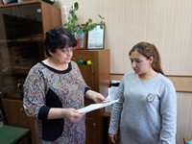
На днях в отделение по вопросам миграции ОМВД России по Добринскому району обратилась гражданка Армении Фароян А.Г. проживающая в селе Новочеркутино. Указанная гражданка въехала в Россию, еще будучи ребенком, по свидетельству о рождении, гражданство так и не приобрела, в связи с чем находилась на территории Российской Федерации без регистрации и паспорта. В настоящее время имеет на иждивении двоих несовершеннолетних детей.
При обращении в отделение по вопросам миграции ОМВД России по Добринскому району сотрудниками отделения Фароян А.Г. был разъяснен порядок подачи документов для получения разрешения на временное пребывание, а также список необходимых документов, которые нужно предоставить в подразделение.
После сбора пакета документов будет начата процедура сбора дела на оформление разрешения на временное пребывание гражданки Армении на территории Российской Федерации.

